创建密钥

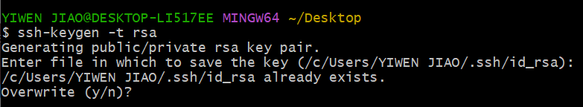

生成路径：

(/c/Users/YIWEN JIAO/.ssh/id_rsa)

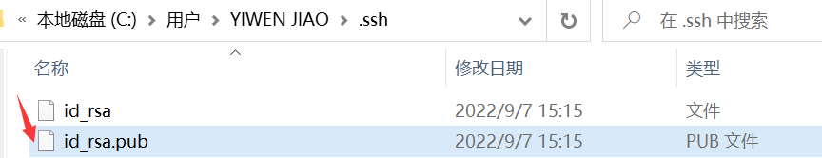

打开公共密钥id_rsa.pub

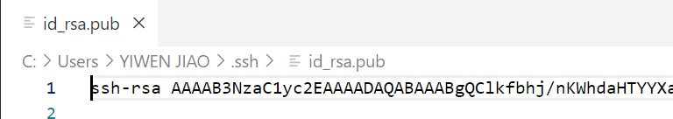

复制文件内容，并添加到github个人账户

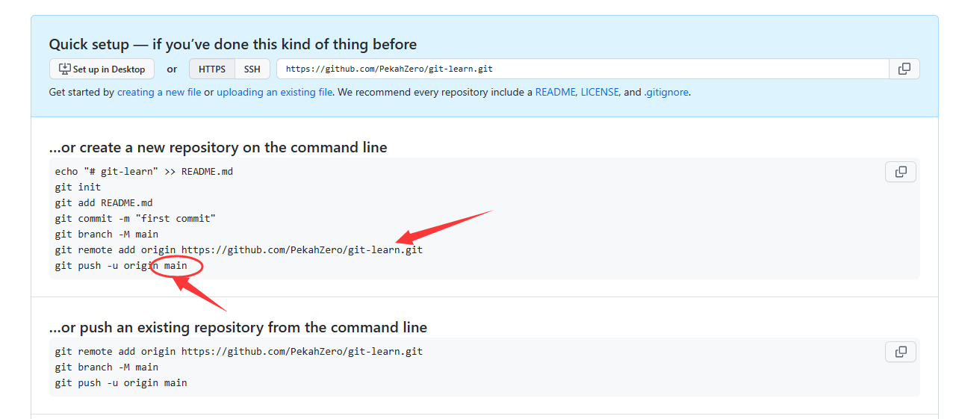

将本地仓库与远程仓库进行绑定：复制箭头命令



$ git remote add origin https://github.com/PekahZero/git-learn.git

1. git init 初始化仓库
2. git add file-path
3. git status 查看本地仓库状态（暂存区和本地仓库）
4. git commit 将暂存区提交到本地仓库

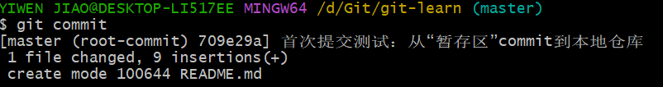

1. git push XXX 将本地仓库内容提交到github远程托管

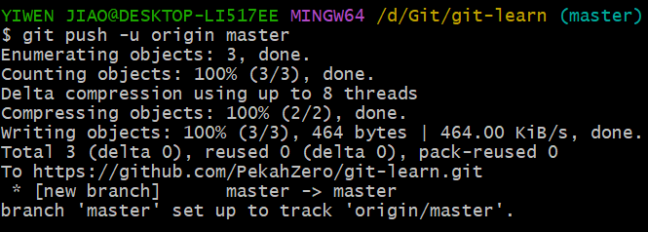

刷新网页

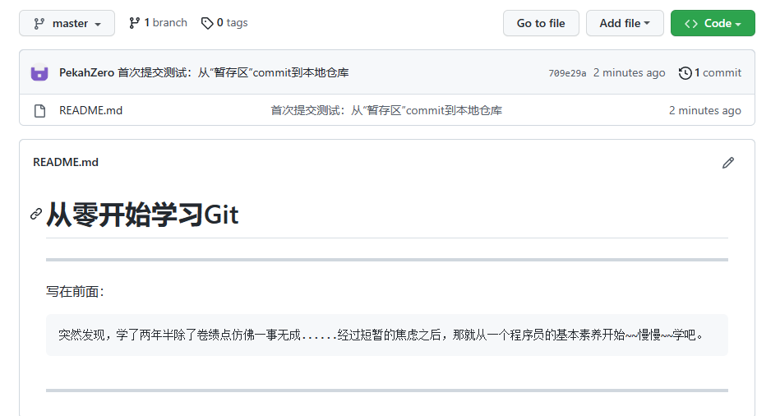

提交成功

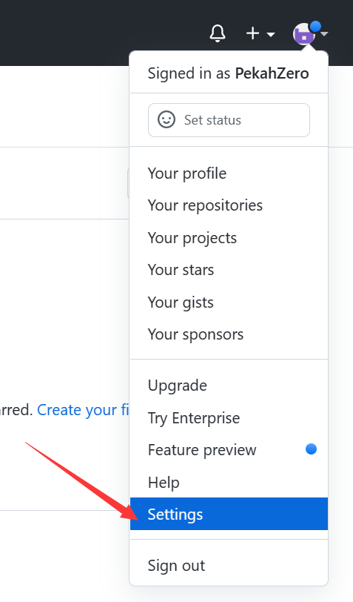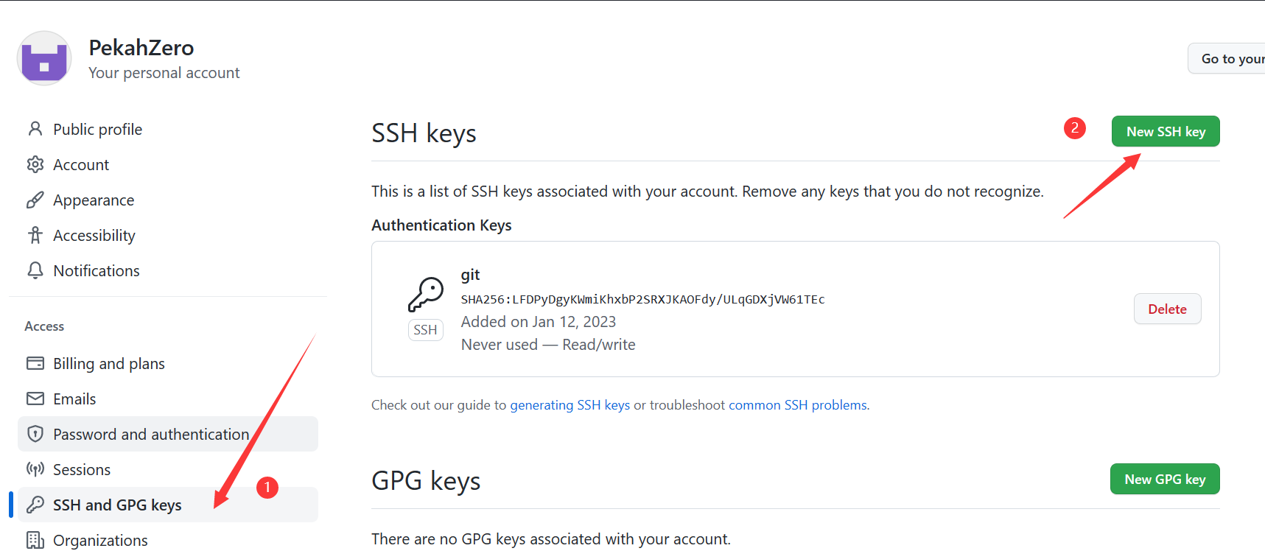

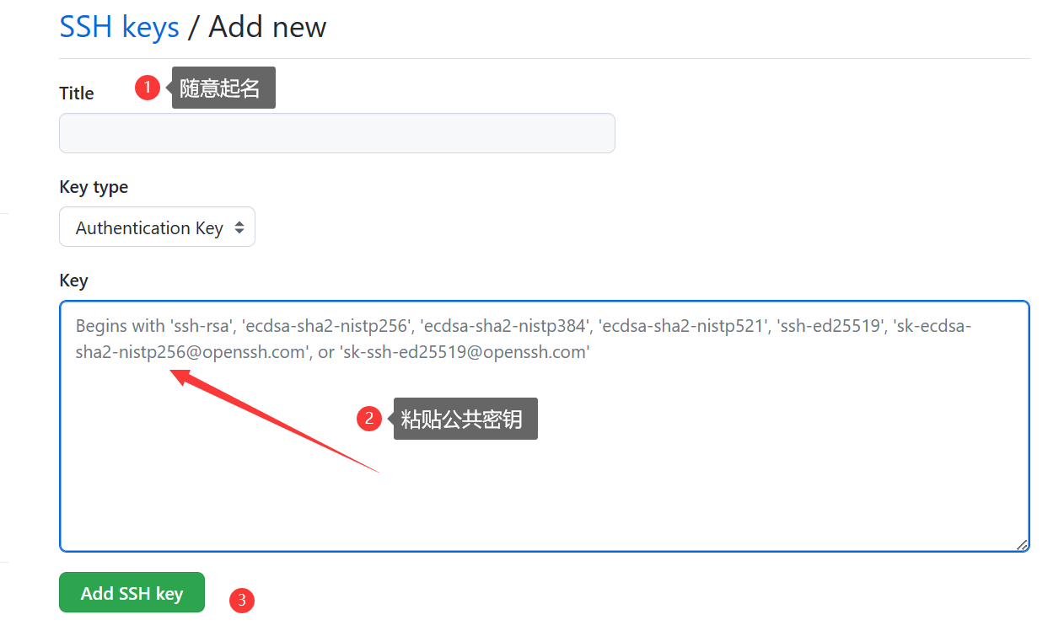

测试连接是否成功

ssh -T git@github.com

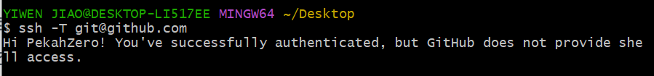

维护仓库

本地仓库

文件/文件夹提交到仓库

远程仓库github

新建仓库时，建议不要勾选生成README等操作